

本科毕业论文

JavaScript游戏分享平台的设计与实现

|  |  |
| --- | --- |
| **二 级 学 院** | **数学与计算机学院** |
| **专 业** | **软件工程** |
| **年 级** | **2014级** |
| **学 号** | **1410819041** |
| **学 生 姓 名** | **韦文耐** |
| **指 导 教 师** | **任子亭** |
| **职 称** | **讲师** |
| **完 成 时 间** | **2018 年03 月28 日** |

**独 创 性 声 明**

本人郑重声明：所呈交的毕业论文（设计）是本人在指导老师指导下取得的研究成果。除了文中特别加以注释和致谢的地方外，论文（设计）中不包含其他人已经发表或撰写的研究成果。与本研究成果相关的所有人所做出的任何贡献均已在论文（设计）中作了明确的说明并表示了谢意。

签名：

　　　　　　　　　　　　　　　　　　年　　月　　日

**授权声明**

本人完全理解贺州学院有关保留、使用本科生毕业论文（设计）的规定，即：学院有权保留并向国家有关部门或机构送交毕业论文（设计）的复印件和磁盘，允许毕业论文（设计）被查阅和借阅。本人授权贺州学院可以将毕业论文（设计）的全部或部分内容编入有关数据库进行检索，可以采用影印、缩印或扫描等复制手段保存、汇编论文（设计）。

本人论文（设计）中有原创性数据需要保密的部分为：无。

签 名：

　　　　　年　　月　　日

指导教师签名：

年　　月　　日

**目 录**

摘 要 1

绪 论 2

1 系统需求分析 3

1.1 系统功能需求描述 3

1.2 系统功能模型 3

1.3 数据建模 4

2 系统设计 6

2.1 系统概要设计 6

2.2 XXXXX模块详细设计 6

2.3 XXXXX模块详细设计 7

2.4 XXXXX模块详细设计 7

2.5 XXXXX模块详细设计 7

2.6 XXXXX模块详细设计 7

2.X 数据库设计 7

3 系统实现 8

3.1 XXXXXX功能实现 8

3.2 XXXXXX功能实现 8

3.3 XXXXXX功能实现 8

3.4 XXXXXX功能实现 8

3.5 XXXXXX功能实现 8

3.6 XXXXXX功能实现 9

3.X 系统测试方案 9

3.X 系统测试报告 9

4 总结 10

4.1 主要工作和心得 10

4.2 遇到的问题和存在的不足 10

4.3 展望 10

参考文献 11

Abstract 12

致 谢 13

注:目录为自动生成, 自动生成的步骤为先设置好正文的一级标题、二级标题，然后在引用→目录→插入目录生成，字体设为**小四宋体加粗（英文为：Calibri字体）**。只显示到二级标题。

注：此文档和写作要求只适合于软件开发类毕业设计的书写。非软件开发类毕业设计不受此规范的限制。

注:毕业设计指导教师，可以根据毕业设计实际情况对目录结构及内容进行调整。

JavaScript游戏分享平台的设计与实现

作 者 韦文耐

指导教师 任子亭

摘 要**:**

目前互联网已深深地影响着我们的生活，使我们的生活变得更加方便快捷。有那么一些人，在使用互联网的同时，也想要探索互联网中的奥妙，为了增加学习探索的趣味性，部分人选择在游戏中学习，此时设计出针对编程初学者的游戏分享平台的设计与实现已刻不容缓。（内容要求：概述软件开发的背景，针对的问题，以及现实意义）

本文主要介绍该游戏分享平台的设计与实现。本平台主要是针对使用JavaScript编写小游戏的编程爱好者进行分享使用。本文主要介绍该游戏平台的登录、注册、首页展示、留言管理、评论管理、我的粉丝、我的关注及提交作品和查看作品的功能。该平台主要是实现前后端分离的思想，前台页面使用HTML+CSS，后台使用NodeJS实现服务器端技术，以MySQL作为后台数据库，结合VUe.JS框架与ElementUI组件库，实现基于MVVM框架的游戏分享平台。（内容要求：概述软件实现的主要功能，针对的用户，以及特色和创新点）

本平台需要设置相应的权限：在管理中心、好友中心及发布作品页面需要登录才能访问，在首页和查看作品页面则不需要设置相应的权限。（内容要求：概述软件的技术实现方案说明）

关键词:JavaScript；小游戏；分享平台；NodeJS（宋体小四号）

注: 摘要正文和关键字内容格式要求：宋体小四号，1.5倍行距，首行缩进2字符。 “摘 要:”和“关键词:”为粗体，其他文字不加粗。

绪 论

（1）该毕业设计的开发背景

在游戏中学习是很多人学习编程的一种重要方式，这种方式给枯燥的学习增加了趣味性，大大提高了初学者的效率。特别是近年来在奥巴马“全民写代码”的呼吁下，学习编程的风头更盛，国内外网友都纷纷开始学习编程。与此同时，在上千种编程语言中，JavaScript较为简单易学，该系统为编程爱好者提供了一个有趣味性、共同学习，互相进步的平台。

（2）系统的主要功能和技术措施

该系统最主要的功能是发布作品与查看他人作品，其中发布作品必须要登陆权限，而查看作品侧不需要；其他功能包括管理中心、好友中心、个人中心，管理中心有留言与评论功能，进行对留言与评论的回复，好友中心有我的关注与我的粉丝，主要实现对好友的取关与关注，个人中心可以查看用户个人的作品与修改密码；还有网站必备的登录注册功能。主要使用vue.JS+ElementUI实现前台的模型视图功能，使用NodeJS实现后台控制器功能。

（3）系统的特色和创新点

该系统的特点在于选题的新颖，能跟紧时代的脚步，努力做到为用户提供便利，服务大众，不只为毕业而作。创新点在于使用的技术较为前沿，前端部分使用的是近年来三大框架之一的Vue，后台部分使用的是把JavaScript推向新一股浪潮的NodeJS。

注: （3）系统的特色和创新点，属于可选模块

1 系统需求分析（格式：黑体，四号，段前后0.5行）

（第1章书写要求：该章节要针对软件解决的实际问题，对软件工程需求进行详细描述和建模。建模方式可以选择结构化建模方式，也可以采用面向对象UML 建模方式。毕业设计指导教师，可以根据毕业设计实际情况，对书写内容进行相应调整。

该章节一下部分，给出的是结构化建模的章节要求。若选择面向对象UML 方式进行建模，需由指导教师根据统一建模要求进行指导建模。）

本系统主要实现以下功能：

1. 首页展示
2. 管理中心：留言的查看与回复，评论的查看与回复
3. 好友中心：粉丝的查看与关注，我的关注的查看与关注
4. 个人中心：查看我的作品与修改密码
5. 作品方面：查看作品源码，发布作品

（书写要求：概述包括主要功能和基本性能等内容）

**（正文格式：宋体，小四，段前后0，左侧0字符，右侧0字符，1.5倍行距，首行缩进2字符）**

**//正文中的段落编号不允许使用1. 2. 3.等样式。可以根据文章行文采用（1）（2）（3）、①②③、A．B．C．、一、二、三、等，标号不允许使用英文括号(1)(2)(3)，不允许使用数字顿号1、2、3、。**

1.1 系统功能需求描述（二级格式：宋体，小四，段前后0，1.5倍行距）

该系统主要有登录注册、发布删除作品、评论留言管理、粉丝关注管理的功能，一下进行分段讲解。

登录功能有相应的权限，例如浏览首页和查看作品详情时并不需要登录，但在功能中需要登录权限，例如发布删除作品和管理留言评论与好友关注取消操作都要求登录。

发布与删除作品需要登录权限。发布作品从前台获取数据提交数据到后台，后台进行存储到数据库，并返回数据到前台提示发布成功。删除作品从个人作品列表进行删除，并把当前数据的ID返回后台，后台从数据库进行删除并返回成功提示给前台。

评论管理分有给我的评论与我给别人的评论。在给我的评论中有回复功能，把回复内容提交后台，后台返回数据进行刷新页面，并把回复的内容渲染在页面上；我给别人的评论仅作查看功能。留言管理同我的评论，具有回复功能。

粉丝管理主要可以跳转查看粉丝主页和关注他。关注操作判点击并把数据提交后台，后台判断点击则更改数据库数据，重新返回更改的数据。关注管理同粉丝管理，有取消关注与查看他的主页的功能。

1.2 系统功能模型

（书写要求：该部分对系统功能进行建模和说明）

本平台根据功能进行划分，可以划分为四个模块：管理中心、好友中心、个人中心和作品管理，这四个模块都需要用户登录权限。系统模块图如图1-1所示。

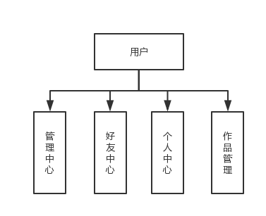

图1-1 系统主要功能模块图

1.2.1 系统总体功能模型**（三级格式：宋体，小四，段前后0，1.5倍行距）**

（该模块总体定义系统的用户分类、功能模块分类等。）

在该系统中，主要有管理中心、好友中心、个人中心、作品管理四个功能模块。在管理中心下分有留言管理与评论管理，留言管理可实现回复留言功能，评论管理可实现查看评论与回复评论功能；好友中心下分有我的粉丝与我的关注，我的粉丝可实现互相关注功能，我的关注可实现取消关注功能；个人中心可实现查看作品、删除作品、修改密码、退出功能；作品管理可实现发布作品功能。系统的总体功能如图1-2所示。

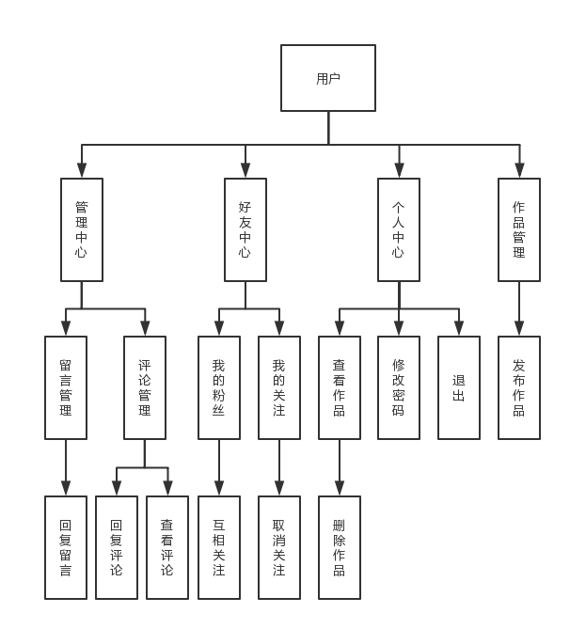

图1-2 系统总体功能图

1.2.2 管理中心模块功能模型

管理中心主要是对留言与评论的管理。留言相当于私信，有查看留言与回复留言的功能；评论同时具有查看和回复功能，不同的是评论针对某篇文章，在其他用户浏览文章时可以被查看，而留言只能被当前的用户查看，表示留言是留言对象双方的，评论是可多人的查看的。查看评论时可点击评论信息进行跳转到评论的文章页面再进行回复，也可以直接点击回复进行回复操作。管理中心模块功能模型图如图1-3所示。

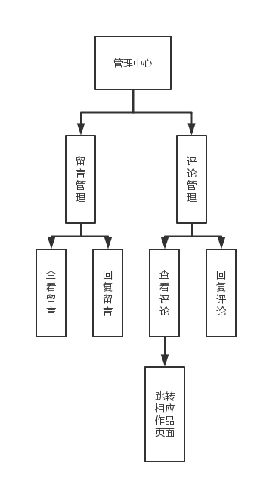

图1-3 管理中心模块模型图

（该模块详细定义该功能模块）

1.2.3 好友中心模块功能模型

好友中心主要是对粉丝与关注的管理，对于粉丝可以进入他的主页进行查看他的作品，也可以关注他；对于我的关注也可以实现进入他的主页的功能，也可以选择取消关注。好友中心功能模块功能模型图如图1-4所示。

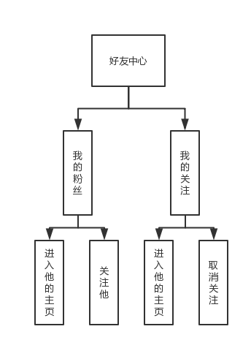

图1-4 好友中心模块模型图

1.2.4 个人中心模块功能模型

个人中心模块主要功能有查看自己的作品、删除作品、修改密码、退出账号。其中查看作品不需要设置登录权限，但是删除作品功能需要当前登录的用户才能执行的操作，修改密码与退出账号功能需要设置登录权限。个人中心模块功能模块图如图1-5所示。

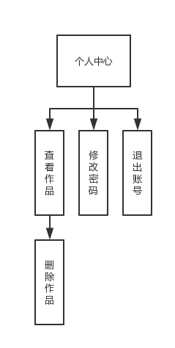

图1-5 好友中心模块功能模型图

1.2.5 作品管理模块功能模型

作品管理模块主要是对作品的增删查操作，主要功能有查看作品、发布作品、删除作品。其中查看作品不需要登录权限，而发布作品与删除作品需要登录权限，只能用户本人才能执行操作。作品管理模块功能模型如图1-6所示。

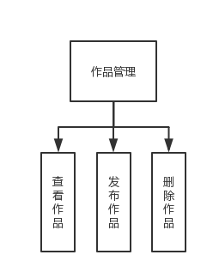

图1-6 作品管理模块功能模型图

1.2.6 XXXXXX模块功能模型

1.3 数据需求模型

本模块为可选模块，信息管理系统类毕业设计必须有该模块。

书写示例：总体数据E-R图是对整个美味楼餐饮管理系统建立数据模型。其中实体包括登录员、餐厅、餐桌、顾客、菜单和账单。登录员表示对系统有使用权限的登录者，餐厅表示系统使用的具体餐厅环境，餐桌表示餐厅内拥有的具体的餐桌，顾客表示前来餐厅用餐的用餐人员，菜单表示餐厅展示给顾客点菜的菜单，账单表示顾客在餐厅消费产生的账目情况单。登录员和餐厅之间是管理关系，餐桌属于餐厅，而顾客与餐桌是入座关系，顾客和菜单之间是点菜关系，顾客与账单之间是结账关系。总体E-R图如图1-8所示。



图1-1 总体E-R图

（1）XXX实体详细说明

（2）XXX实体详细说明

（图格式要求：）

①编号采用：“章节号-章内编号”的样式，编号后有两个空格

②图形设计要紧凑，原则上不得超过页面二分之一。

③图形上下不允许有多余的空白区域，不允许通过图形凑页数。

④每一个图都必须有文字描述性说明，根据图的复杂程度决定描述的详细程度。

⑤图和图标题必须居中显示。

⑥图形示例：



图1-2 XXXXX图（黑体五号）

（表格格式要求）

编号采用：“章节号-章内编号”的样式，编号后有两个空格

表和表标题要求居中显示。

每一个表都必须有文字描述性说明，根据表的结构复杂程度决定描述的详细程度。

表内格式：宋体小五，单倍行距，表格属性无指定高度，无首行缩进，无左侧、右侧、段前、段后缩进，对齐方式不做要求。

表的示例：

表1-1 菜品表结构（黑体五号）

|  |  |  |  |
| --- | --- | --- | --- |
| 字段名 | 数据类型 | 是否主键 | 描述 |
| cno | Char(6) | 是 | 菜品编号 |
| cname | Varchar(20) |  | 菜名 |
| jm | Varchar(10) |  | 菜品简码 |
| type | Char(6) |  | 菜系 |
| unitPrice | Int、 |  | 单价 |
| state | Char(4) |  | 是否供应 |
| 表内格式：宋体小五，单倍行距，表格属性无指定高度，无首行缩进，无左侧、右侧、段前、段后缩进 | | | |

（其他要求：）

全文不允许刻意使用空段增加文档的容量。

全文不允许出现代码，鼓励使用流程图、序列图、状态图、伪代码等详细设计建模工具说明实现方式。

章节标号和标题之间，两个空格

页眉：“王某某 毕业设计题目”，姓名后保持两个空格

参考文献：应该为近五年的。

每一章另起一页，通过分页符的方式，不允许使用空段分页。

2 系统设计

2.1 系统总体设计

系统设计在整个系统的开发过程中起着十分重要的作用。系统分析是决定系统“干什么”的问题，而设计阶段则是解决“怎么干”的问题。它从系统的目标出发，建立系统的总体模型，确定系统的总体结构，规划系统的规模，建立各个基础部分，并说明它在整个系统中的作用及相互关系。

系统设计阶段主要任务包括：数据库设计、系统结构设计、系统流程图设计、系统功能模块结构设计等。

后台管理包括XXXXXXXXXXXXXXXXXXXXXXXX XXXXX XXXX XXXXXXXXXXX XXXXXXXXXXXXXXXXX XXXXXXXXXXXXXXXXXXXXXX XXXXXXXXXXXXXXXXXX XXXX XXX XX XX XXX XXXXXXXXXXXXXXXXXXXX XXX XXXXXXXXXXXX XXXXXXX XXXXXX。后台管理功能结构图如图2-1所示。（注：此处需用句号作为段落结尾）



图2-1 后台管理功能结构图

2.2 系统流程图设计

用户一进入系统，首先可以浏览首页与查看作品详情，如果需要发布作品与发表评论留言则需要登录权限，此时跳转入登录页面，如果未注册可进入注册页面；如果已在登录状态，则可以执行留言，评论，发布作品，删除作品等操作。系统流程图如图2-1所示。

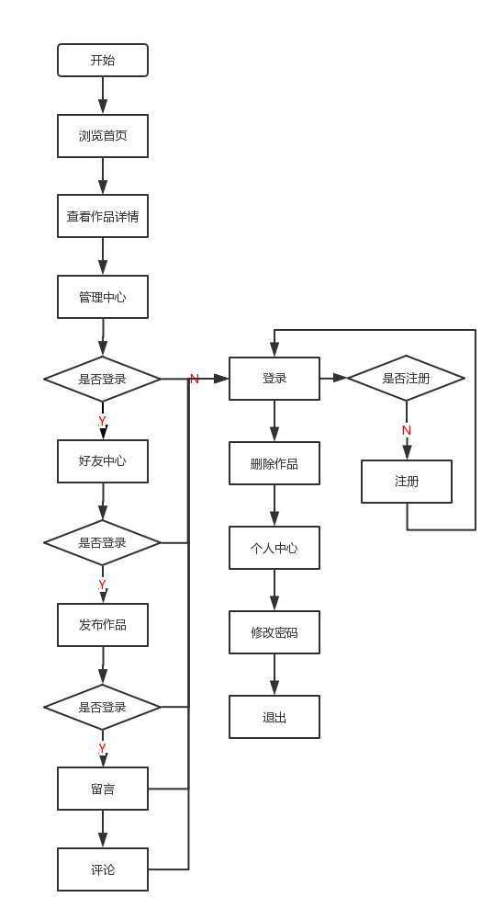

图2-1 系统流程图

2.2 系统用例设计

2.2.1 未登录用户用例设计

未登录用户浏览的页面相对较少，用例图如图2-2所示。

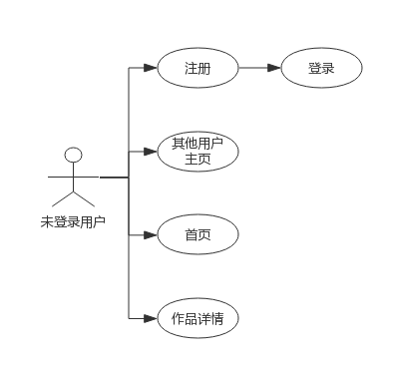

图2-2 未登录用户用例图

2.2.2 登录用户用例设计

已登录用户用例图如图2-3所示。

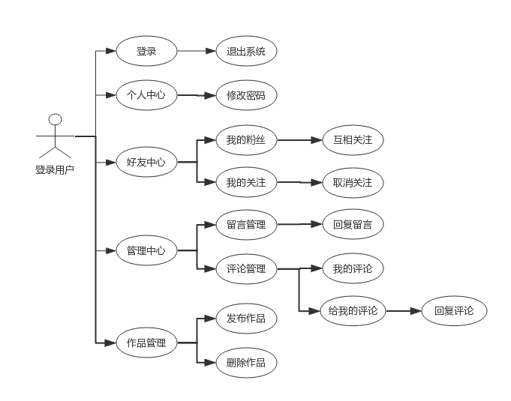

图2-3 登录用户用例图

2.X 数据库设计

若系统属于数据库管理系统，毕业设计必须包含此部分。若系统非数据库系统，毕业设计可以不包含此部分。

本系统采用MySQL数据库进行管理数据，数据库一共有八个表，表结构设计如下。

表2-1 用户表结构

|  |  |  |  |
| --- | --- | --- | --- |
| 字段名 | 数据类型 | 是否主键 | 描述 |
| user_id | Int | 是 | 用户ID |
| userName | Varchar(10) |  | 用户名 |
| userPwd | Varchar(18) |  | 用户密码 |

表2-2 作品表结构

|  |  |  |  |
| --- | --- | --- | --- |
| 字段名 | 数据类型 | 是否主键 | 描述 |
| w_id | Int | 是 | 作品ID |
| user_id | Int |  | 用户ID |
| workName | Varchar(30) |  | 作品名称 |
| workDetail | Varchar(100) |  | 作品描述文字 |
| count | Int |  | 获赞数 |
| createTime | dateTime |  | 作品创建时间 |
| workCode | longtext |  | 作品的代码 |

表2-3 给我的评论表结构

|  |  |  |  |
| --- | --- | --- | --- |
| 字段名 | 数据类型 | 是否主键 | 描述 |
| cm_id | Int | 是 | 给我的评论ID |
| user_id | Int |  | 评论的用户的ID |
| w_id | Int |  | 作品ID |
| cmDetail | Varchar(100) |  | 评论内容 |

表2-4 我的评论表结构

|  |  |  |  |
| --- | --- | --- | --- |
| 字段名 | 数据类型 | 是否主键 | 描述 |
| ch_id | Int | 是 | 我的评论ID |
| w_id | Int |  | 评论的作品ID |
| chDetail | Varvhar(100) |  | 评论内容 |

表2-5 留言表结构

|  |  |  |  |
| --- | --- | --- | --- |
| 字段名 | 数据类型 | 是否主键 | 描述 |
| m_id | Int | 是 | 留言ID |
| user_id | Int |  | 留言用户的ID |
| mDetail | Varchar(100) |  | 留言内容 |

表2-6 我的粉丝表结构

|  |  |  |  |
| --- | --- | --- | --- |
| 字段名 | 数据类型 | 是否主键 | 描述 |
| funs_id | Int | 是 | 粉丝列表ID |
| user_id | Int |  | 粉丝对象ID |
| status | bit |  | 是否互相关注 |

表2-7 我的关注表结构

|  |  |  |  |
| --- | --- | --- | --- |
| 字段名 | 数据类型 | 是否主键 | 描述 |
| follow_id | Int | 是 | 关注列表ID |
| user_id | Int |  | 关注对象ID |
| status | bit |  | 是否互相关注 |

3 系统实现

此处书写开发工具、开发语言和开发技术概述。

注意：全文不允许出现代码，界面截图原则上不得超过页面二分之一。

该系统使用的开发工具是Visual Studio Code，一个运行于 Mac OS X、Windows和 Linux 之上的，针对于编写现代 Web 和云应用的跨平台源代码编辑器，集成了所有现代编辑器所应该具备的特性，包括语法高亮，可定制的热键绑定，括号匹配，代码片段收集和对Git开箱即用的支持，是一款全特性的IDE。

开发语言使用JavaScript，JavaScript一种直译式脚本语言，是一种动态类型、弱类型、基于原型的语言，内置支持类型，它的解释器被称为JavaScript引擎，为浏览器的一部分。

前台页面开发使用Vue.js+ElementUI框架，Vue.js是一套构建用户界面的渐进式框架，采用自底向上增量开发的设计，能驱动采用单文件组件和Vue生态系统支持的库开发的复杂单页应用；ElementUI是一套基于Vue 2.0的桌面端组件库帮助快速搭建网站，大大减少研发时间成本。

后台部分使用的是Node.js，Node.js是一个Javascript运行环境，是一个基于Chrome JavaScript运行时建立的平台， 用于方便地搭建响应速度快、易于扩展的网络应用。Node.js 使用事件驱动， 非阻塞I/O 模型而得以轻量和高效，适合在分布式设备上运行数据密集型的实时应用。

3.1 首页功能实现

此处书写该模块实现的功能说明，用户的操作流程，该模式实现采用的技术和开发模式等。

系统在服务器上启动后，用户在浏览器输入‘http://localhost:8080’后回车可进入首页，可浏览最新作品、推荐作品、优秀作者。首页主要内容如图3-1所示。

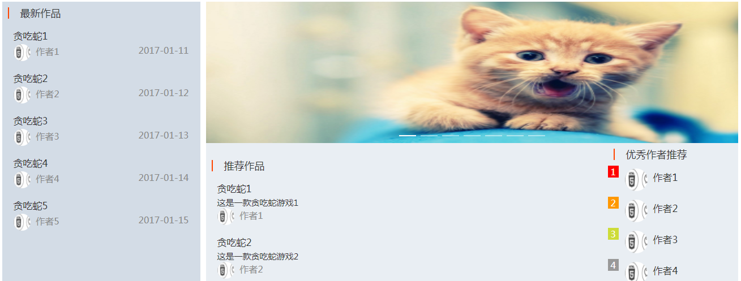

图3-1 主页主要内容

3.2 登录功能实现

用户在首页点击登录按钮，在注册页面点击已有账号或者在未登录的情况下访问管理中心、好友中心、发布作品都可跳转到登录页面。用户输入后发送Ajax请求判断账号密码是否正确。如果账号密码未填点击登录给出提示，账号密码不正确也给出相应的提示。登录页面如图3-2所示。

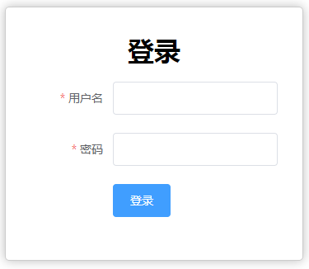

图3-2 登录页面

3.3 注册功能实现

注册模块主要是实现用户注册操作，在点击注册的瞬间执行以下操作：

1. 验证用户名与密码是否已填，
2. 验证密码与确认密码是否相同，
3. 向后台发送Ajax请求，
4. 后台把账号密码存储入数据库，
5. 返回请求是否成功信息，
6. 如果前台接收到注册成功的信息则跳转到登录页，如果不成功则给出提示。

注册模块界面设计如图2-2所示。

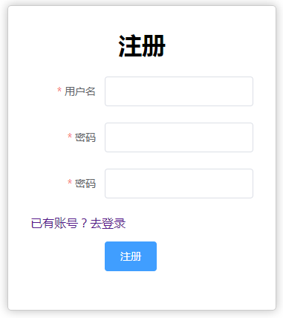

图3-3 注册界面设计

3.4 首页模块功能实现

首页模块主要实现展示功能，头部点击进行跳转到相应的界面；中间左部展示最新作品，点击可跳转到相应的详细作品信息；中部轮播图展示部分宣传的作品界面；推荐作品为获赞数较前的作品，点击可跳转到相应的详细作品信息；中部右侧为获赞数较高的作者的排行。以上信息都通过向后台发送Ajax请求获取，在后台中，最新作品通过发布的时间进行排序，推荐作品通过获赞数进行排序，作者排行通过作品的获赞总数进行排序。首页界面设计如图2-3所示。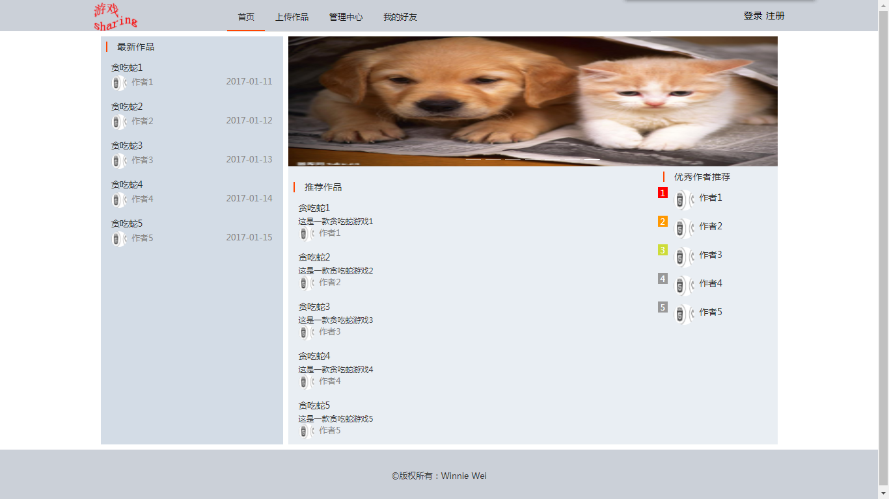

图2-3 首页界面设计

2.5 上传作品模块功能实现

上传作品代码方面使用wangeditor富文本编辑器，提交作品把编辑器里的源代码进行提交给后台，后台进行保存入数据库。上传作品界面设计如图2-4所示。

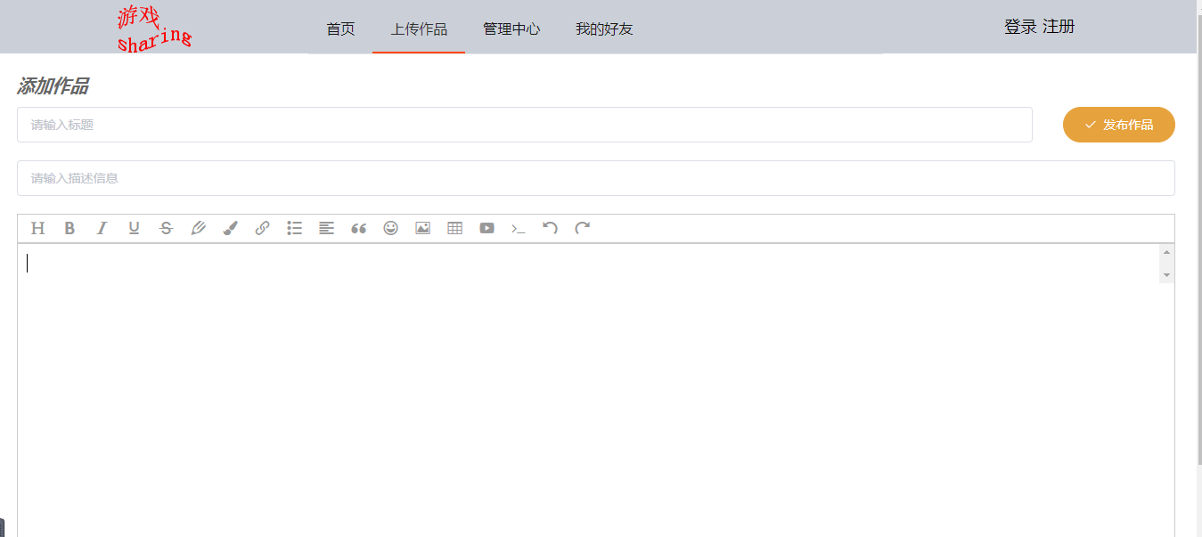

图2-4 上传作品界面设计

2.6 管理中心模块功能实现

管理中心左侧菜单使用ElementUI的菜单栏，子菜单有评论管理与留言管理，点击分别修改路径，在右侧显示相对应的内容，如果为评论管理则显示我的评论与给我的评论，如果为留言管理则显示我的留言与给我的留言。右侧为ElementUI的Tab栏组件，可实现相互却换操作。数据通过向后台发送Ajax请求获取，后台读取数据库并返回。管理中心模块界面设计如图2-5所示。

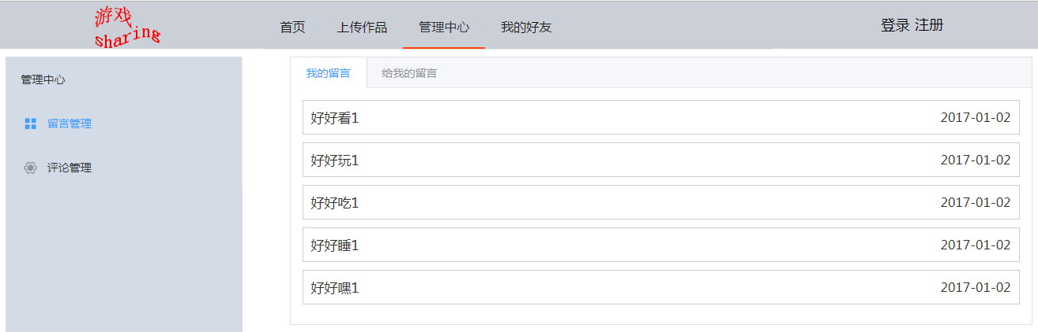

图2-5 管理中心界面设计

2.6 好友中心模块功能实现

好友中心模块主要是显示我的粉丝与我的关注，都是发送Ajax请求从后台获取数据，从数据库读取数据进行显示。在我的粉丝界面可以在右边点击进行关注他操作，我的关注界面可以进行取消关注操作。好友中心界面设计如图2-6所示。

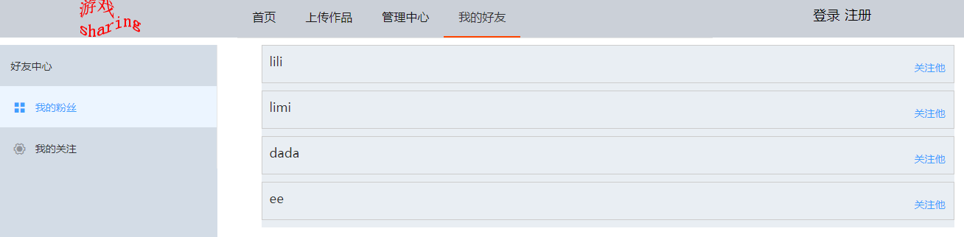

图2-6 好友中心模块设计

3.4 XXXXXX功能实现

3.5 XXXXXX功能实现

3.6 XXXXXX功能实现

3.X 系统测试方案

该章节属于可选模块

该部分书写本软件测试的概述，包括采用的环境、技术、方法和策略。并概要说明系统的测试用例设计、测试过程，以及测试结果。

3.X 系统测试报告

该章节属于可选模块

4 总结

4.1 主要工作和心得

//这部分与2017届要求不一致

本次毕业设计中，按照预期设想画出原型图后，进行设计静态页面，在页面完成之后设计数据库添加数据。然后进行后台controller层操作，读取数据库，分析数据进行增删查操作，把数据返回给前台页面进行渲染。在这个作品中，发布作品与查看作品是项目的核心功能，其实是对数据库的增、查操作，其他操作例如评论与留言功能是彰显项目的目的--方便学习交流。

在写代码的过程中，经过反复的测试、修改，逐渐完成成现在的模样，虽然没有达到预期完美的效果，但也是经过努力做出来的，过程可谓艰辛，毕竟自立完成一个功能性网站不容易。

4.2 遇到的问题和存在的不足

//这部分与2017届要求不一致

该系统中遇到的最大的问题是技术还不够成熟，做出的结果没达到预期设想的效果，并且由于时间关系，部分功能并没能完全实现，例如预期想要把作品详情代码进行解析，直接向用户展示可以预览效果并直接进行游戏的功能，由于技术问题未完成。在之后的工作中会逐步改进。

4.3 展望

该章节属于可选模块

在该系统中使用的技术是JavaScript，后台使用NodeJS。近几年JavaScript的热门程度越来越高，在近一年中，NodeJS异步非阻塞方式把JavaScript推向一个新的浪潮。虽然JavaScript已经逐渐被大众接受使用，但也还有很多不足需要更改，希望能在之后不断完善。

参考文献

[1] 郑宇军. C#面向对象程序设计[M]. 北京:人民邮电出版社,2014.

注意：应该为近五年的。

注意：参考文献中，除书名以外，不能出现中文标点符号，必须使用英文的标点（比如：.,[]():-），不允许出现的符合包括（。，【】：（）等）。

格式：宋体小四，1.5倍行距，无首行缩进，悬挂缩进2字符。

[1] 刘凡丰.美国研究型大学本科教育改革透视[J].高等教育研究，2003，5(1)：18-19.没有卷的就直接写“2003（1）”（本条为期刊杂志著录格式）

[2] 谭丙煜.怎样撰写科学论文[M].2版.沈阳：辽宁人民出版社，1982：5-6.（本条为中文图书著录格式）

[3] 袁贵仁.树立以学生为本观念，加强课程综合化建设[N].中国教育报，2005-10-12.（本条为报纸著录格式）

[4] 王端庆.论学习方法[C].第四期全国高校学习改革与创新研讨班论文集.上海大学2004:7.（本条为论文集著录格式）

[5] 外国作者姓名.参考文献题目[M].译者（名字），译.城市:出版单位，年代：页码.（本条为原著翻译中文的著录格式，多个译者可写为：***，***，***，等译.）

[1] 许会元,何利力.NodeJS的异步非阻塞I/O研究[J].工业控制计算机,2015(03).

[2] 朴灵.深入浅出Node.js[M].人民邮电出版社,2013.

[3] (美)泽卡斯(Zakas.JavaScript高级程序设计[M]. 人民邮电出版社,2012.

[4] 张桂元,贾燕枫,姜波.征服Ajax[M]. 人民邮电出版社,2006.

[5] 曾亮.嵌入式浏览器Javascript引擎的分析与优化[D].电子科技大学,2011.

[6] 周明明,董亚波,朱淼良.基于MVC的Web控制层的开发模型设计[J].计算机应用与软件,2005(12).

[7] 袁婷.浅谈Web前端开发[J].无线互联科技,2017(02).

[8] 霍福华.Web前端开发技术以及优化方向[J].晋城职业技术学院学报,2017(02).

[9] 朱二华.基于Vue.js的Web前端应用研究[J].黔南民族师范学院,2015.

[10] 程桂花.MVVM前后端数据交互中安全机制的研究与实现[D].浙江理工大学,2017.

[11] 冯杰.基于MVVM模式的体系结构一致性测试[D].中国海洋大学,2015.

[12] Xuyuan Xu,Lai-Man Po,Terence Chun-Ho Cheung,Kwok-Wai Cheung,Litong Feng,Chi-Wang Ting,Ka-Ho Ng.Adaptive depth truncation filter for MVC based compressed depth image[J].Signal Processing:Image Communication,2014(3).

Design and implementation of JavaScript game sharing platform

Abstract**:** The front Internet has deeply affected our life, making our life more convenient and quick. There are some people, in the use of the Internet at the same time, also want to explore the wonders of the Internet, in order to increase the learning interest, some people choose to learn in the game, the game is designed for programming beginners to share platform design and implementation has been urgent.

This paper mainly introduces the design and implementation of the game sharing platform. This platform is mainly for the use of JavaScript programming enthusiasts to write small games to share. This article mainly introduces the login, registration, home page display, message management, comment management, my fans, my attention and the function of submitting works and viewing works. The platform mainly realizes the idea of separating the front and the end. The front page uses HTML+CSS, the background uses NodeJS to implement the server side technology, takes MySQL as the backstage database, combines the VUe.JS framework and the ElementUI component library, and realizes the game sharing platform based on MVVM framework.

This platform needs to set up the corresponding permissions: in the management center, the friend center and the publishing page, we need to log in to access, and we do not need to set the corresponding permissions on the front page and the page.

（小四号Time New Roma）

**Keywords:** JavaScript; small games; sharing platform; NodeJS（小四号Time New Roma）

致 谢

在整个设计实现的过程中，由于是用的新学的框架，遇到了许多的难题，系统出现过挺多的bug。但都在指导老师和同学的帮助下顺利解决了。再此特别感谢指导老师对我的帮助，指导我修改论文，指导我一步步的完成毕业设计。 编程其实是一件挺苦的事，独立完成一个系统更是难上加难，从一开始的界面设计，到一次次的讨论，分析，修改，测试。我接触到了许多过去不曾遇到的问题，学习了到了许多。

论文的完成是一个里程碑，标志着我大学生活的结束，同时也标志着我新的社会生活的开启。在此，诚挚的感谢培养了我四年的母校，感谢她接纳了曾经稚嫩的我，培养我；同时，也感谢这四年辛苦付出的上课老师，指导老师，辅导员，校领导。希望母校越来越好。

（致谢内容，小四宋体）。